清北状元学习方法（暑假）营
低头走路，更要抬头看路。如果你还在苦苦努力，却难以有效提高成绩，如果你的付出得不到应有的回报，你需要问问自己为什么？是时间安排不合理？是学习方法不对路，还是学习习惯不正确？清华、北大学子，无疑是学习的佼佼者。他们有什么独到的学习方法吗？他们有什么特别的应试技巧吗？
◆ 点燃梦想——焕发向上之力
每个学子心中都有一个清北梦，美轮美奂却虚无缥缈。千篇一律的学习生活，足以磨灭对远方的憧憬。
然而，未点燃的梦想只能是幻想，未见到的真实也不会成为现实！只有亲身走进清华北大的校园，亲身感受状元的言传身教，才能让梦想的种子落地生根，焕发生命本源的向上之力。
◆ 赢在路上——超越自我的力量
人生最大的挑战，就是挑战自我。再强大的敌人都可以设法战胜，唯独自己是最难战胜的。
一个人有了信心，就有了意志的力量，就具备勇于挑战自己的素质，就能战胜自身的弱点，就能做成在这个世界上能做的任何事情。通过这堂课，让孩子树立信心，找到力量，完成自我蜕变。
◆ 状元之路——学习方法与经验
状元学长学姐分享一路走来的学习经历，传授科学的学习方法，帮你建立适合自己的学习体系，让你能够站在系统的高度把握知识，认识到章节与学科整体系统之间的关系，追根溯源学到似有源上水、有木之本的知识。
报名须知：
1、培训费用：3800元（老学员复训免培训费用）
杂费费用：2000元（学习用具、资料、书包、礼品、保险费、食宿等）
2、报名细则：
（1）报名时间：即日起至营满
注意：所有参与学校或地区必须在每期开营前一周，将所有确定参加特训营的报名表传真或电子邮件到“清北状元帮”特训营组委会备案、确认。
（2）联系人： 赵老师15911037933（微信同号）
3、开营时间：
2019年07月21日-25日【清华大学】
2019年08月11日-15日【清华大学】

活动安排
特训营  活动安排 | 第一天
14:00-16:30 | 报到
17:00-18:00 | 晚餐
18:30-19:00 | 开营仪式
19:00-20:00 | 状元课堂：北大状元眼中的北大——《北大文化》
20:00-21:00 | 状元课堂：清华状元眼中的清华——《清华精神》
 | 第二天
06:30-08:00 | 丰盛早餐
9：00-17:30 | 重塑自我——树立自信心 超越自我的力量  释放学习压力、调节心理平衡；体验返璞归真、锻炼坚强意志；积累共同经历、增进彼此了解；体验良好沟通带来更高的学习效率和团队合作产生的最大合力.在阳光明媚、空气清新的大自然怀抱里，在花园般的环境中陶冶情操、磨炼意志；在群体的配合下，接受考验，重塑自我，熔炼团队。
17:30-19:00 | 晚餐+阅读
19:00-20:00 | 状元课堂：状元教你《暑假计划的制定与执行》
20:00-21:00 | 状元课堂：状元教你《时间管理》
 | 第三天
06:00-08:30 | 早餐+晨练
09:00-10:00 | 状元课堂： 数学满分状元教你《数学学习方法》
10:00-11:00 | 状元课堂： 状元教你《如何打造自己的高效动力学习法》
11:00-12:00 | 状元课堂： 状元教你《应试技巧》
12:00-14:00 | 午餐+午休
14:30-15:30 | 状元课堂： 状元教你《如何培养学习专注力》
15:30-16:30 | 状元课堂： 状元教你《如何写高分作文》
16:30-17:30 | 状元课堂： 状元教你《如何高效使用错题本》
17:30-19:00 | 晚餐+阅读
19:00-20:00 | 状元课堂：状元教你《如何提高复习效率》
20:00-21:00 | 状元课堂：高考最高分英语状元教你《英语学习方法和技巧》
 | 第四天
07:00-08:30 | 早餐+晨练
09:00-12:00 | 游览北京大学  北大状元带领小分队前往北京大学，走进先贤源地，开文理大观视野，开启知识智慧之门。
12:00-14:30 | 午休
14:30-17:30 | 游览清华大学  清华状元带领小分队前往清华大学，清华大学美称为“清华园”，是一座集学术与美景为一体的大学，令无数人心驰神往。
17:30-19:00 | 晚餐+阅读
19:00-21:00 | 状元面对面：总结经验，满载梦想返程；树立目标，期待名校相聚
 | 第五天
08:00-09:00 | 丰盛早餐
09:00-11:30 | 闭营仪式：我在清北状元帮等你来分享！
11:30-12:00 | 满载梦想返程
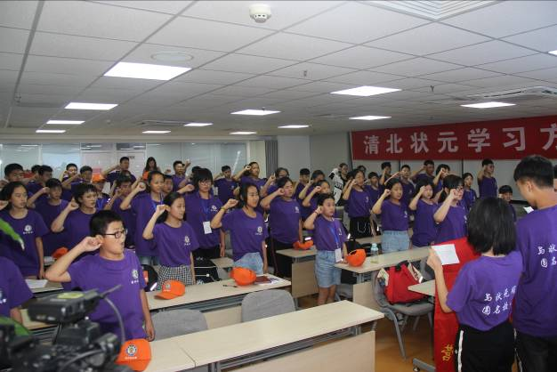
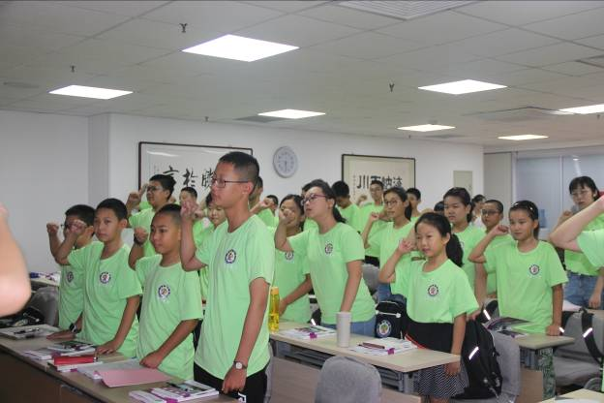
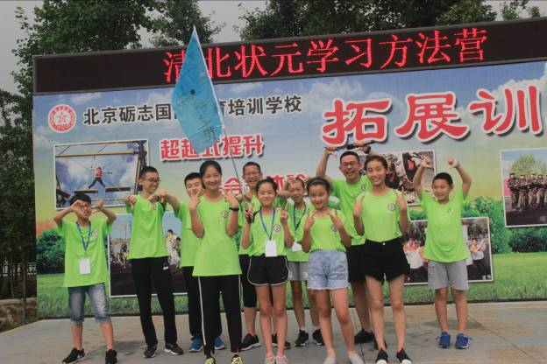
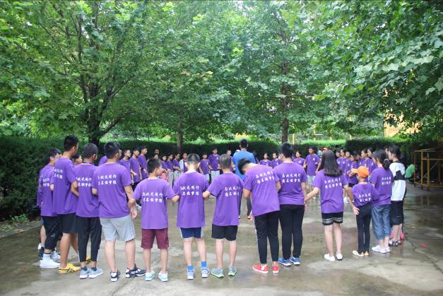
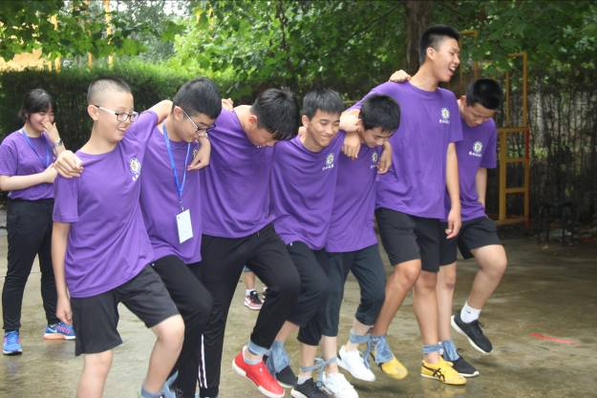
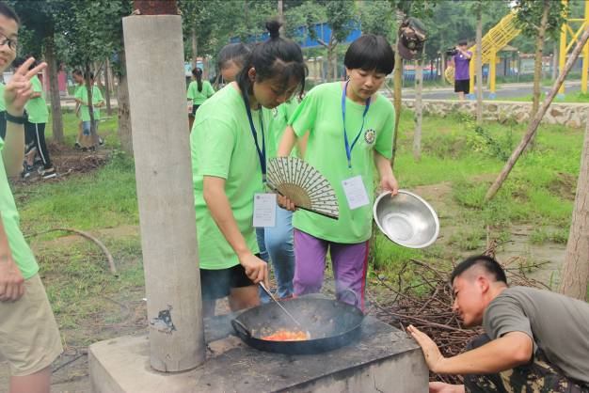
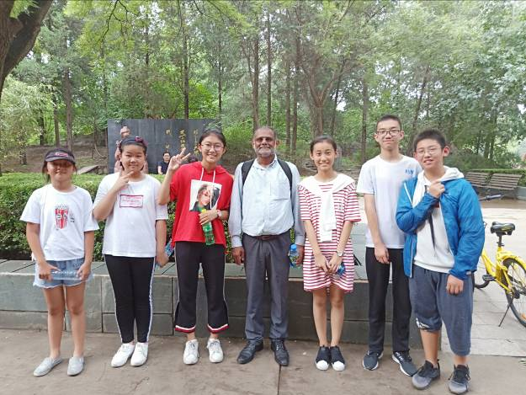
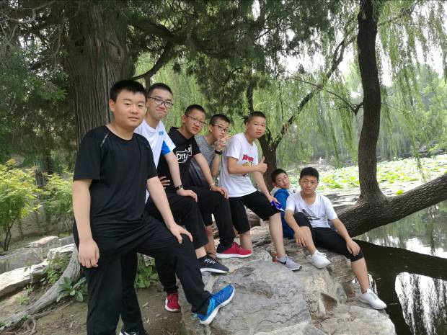
◆ 往期精彩回顾
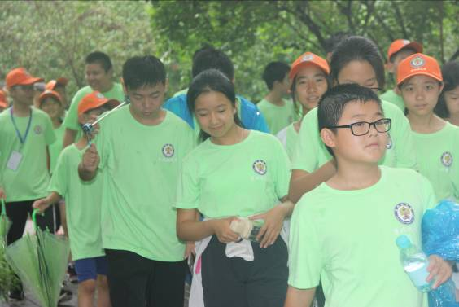
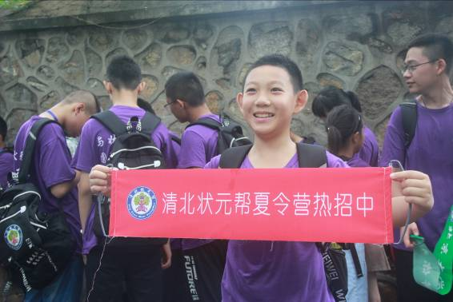
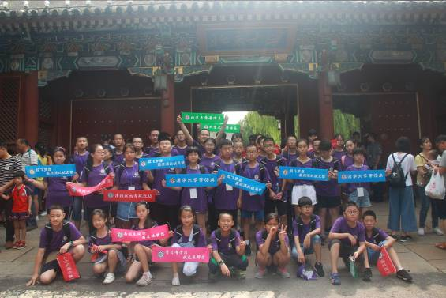
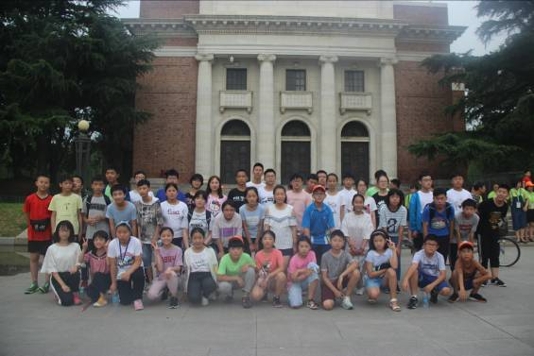
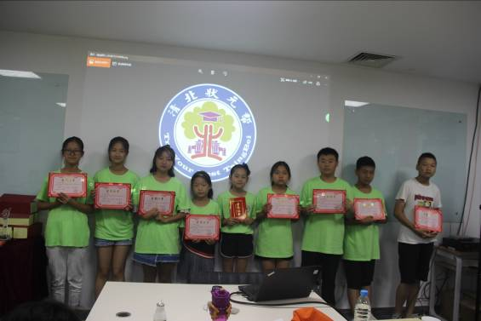
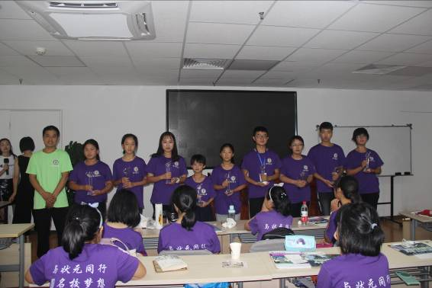
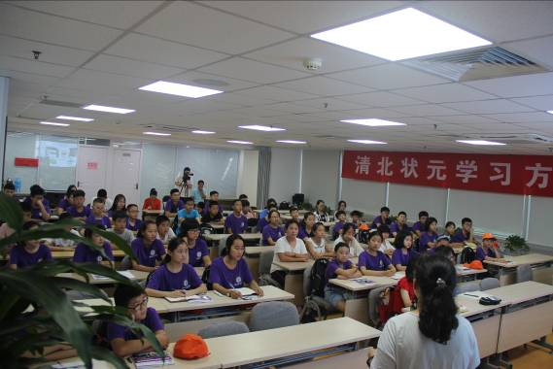
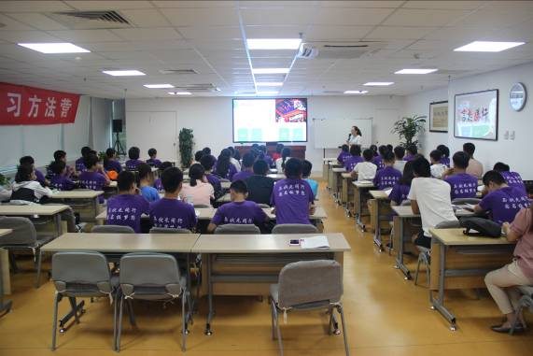

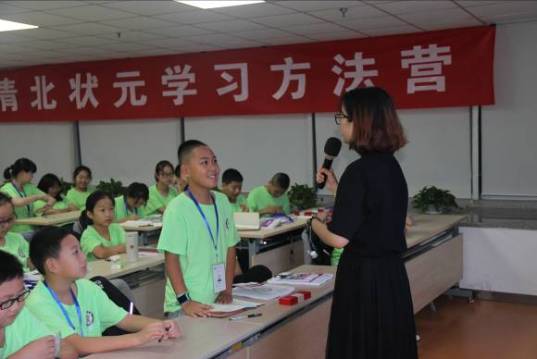
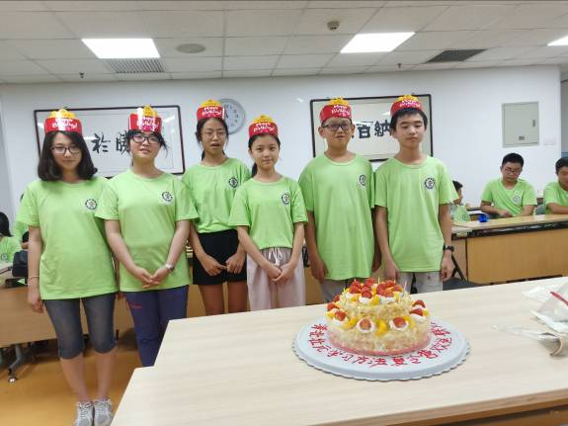
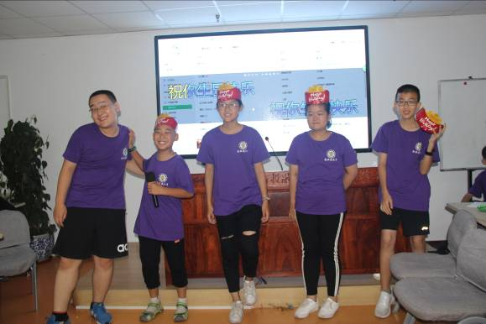
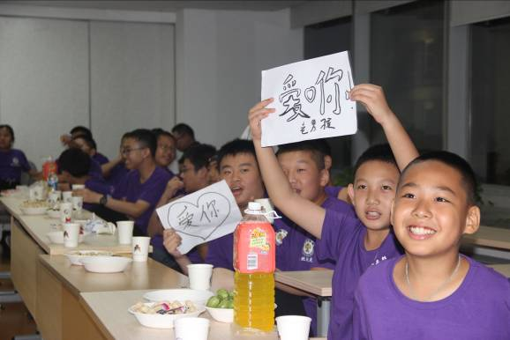
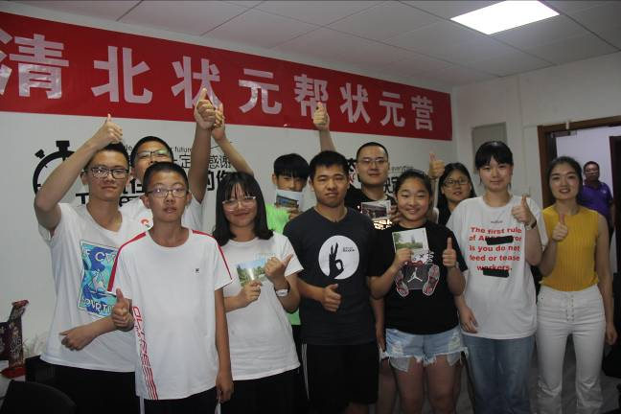
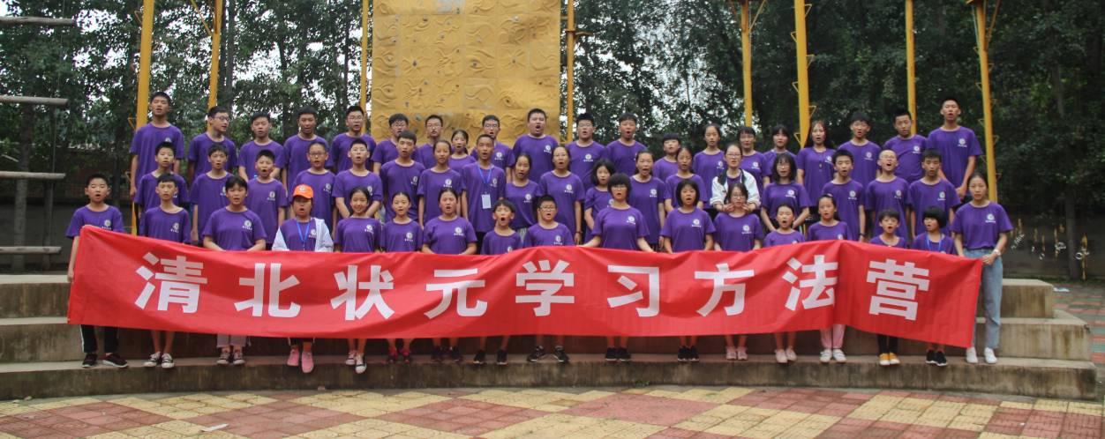

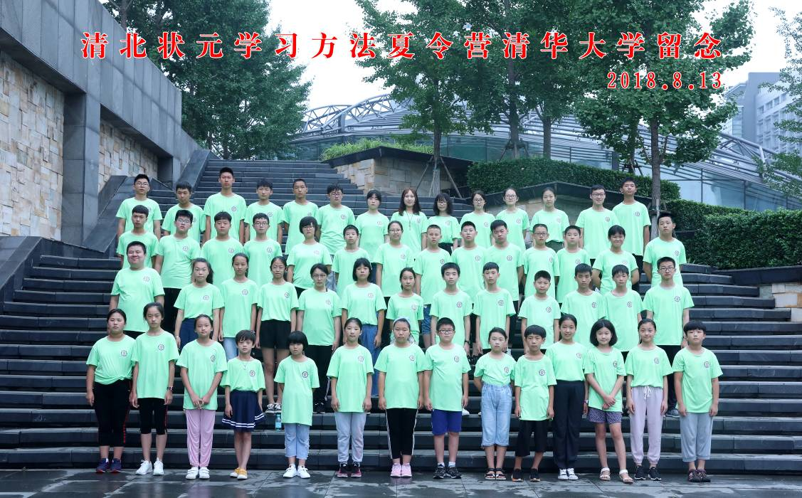
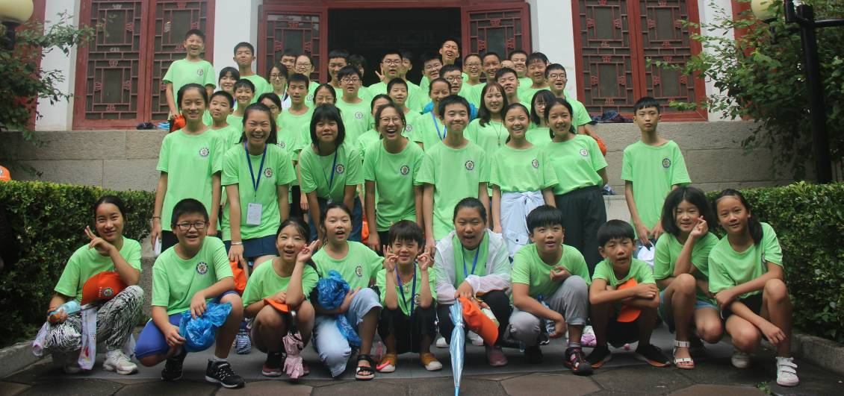
学员报名登记表

NO:
学生姓名 |  | 性 别 |  |  |  | 年 龄
学生姓名 |  | 年 级 |  |  |  | 身 高
个人爱好 |  | 特 长 |  |  |  | 电话
就读学校
家庭地址
父亲姓名 |  | 电话 |  |  |  | 单位
母亲姓名 |  | 电话 |  |  |  | 单位
最好的学科 |  | 薄弱的学科 |  |  |  | 是否清真
学生的优势
想要得到的改变
家庭电话 |  |  |  |  | 微信
电子邮箱 |  |  |  |  | 学生身份证号
监护人姓名 |  |  |  | 监护人身份证号
注意事项
1、报名表一定要全部真实地填写，因涉及到家长、学校的联系，孩子保险的购买，是否安排清真饮食等相关问题。
2、有特长的营员可以携带必要的乐器（携带方便的）或所需工具，在闭营联欢等项目中我们会给营员展示自己的机会。
3、有过癫痫、抑郁或其他隐性疾病的孩子不要参加此夏令营活动。

联系人：赵老师 15911037933（微信同号）

